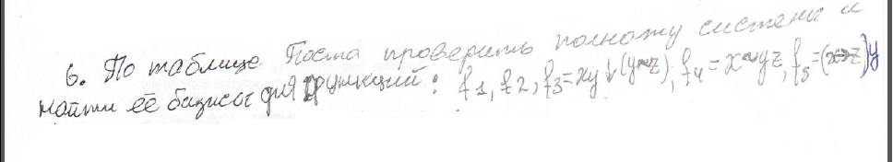
f1 =1000 0000
f2=0101 1101

